NH₃  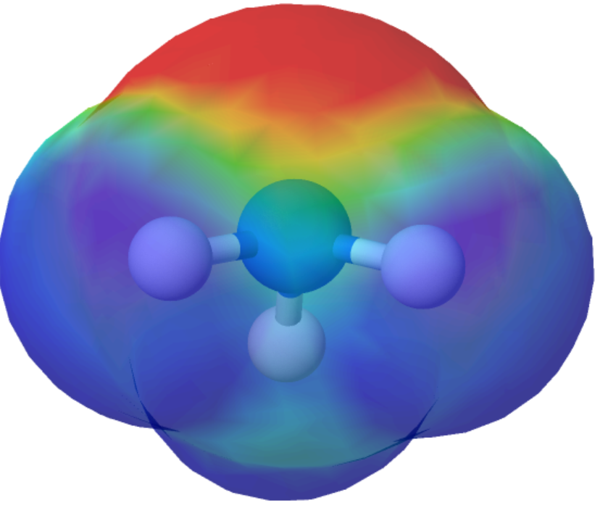 | NH₃ | NH₃
NH₃  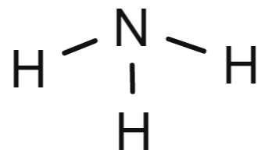 | NH₃ | NH₃
NH₃  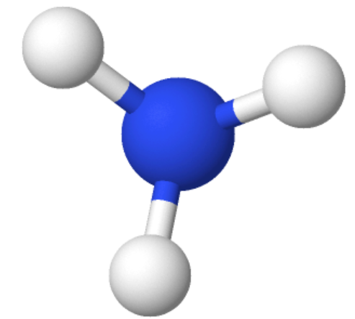 | NH₃ | NH₃

